(1) 멤버변수(attribute)는 (1년간) 기대수익률, (1년간) 변동성, 현재주가를 반드시 포함

- 기대수익률 = expected_rate, 변동성 = volatility, 현재 주가 = stock_price로 정했다. 잘 작동 되는지 체크하려고 마지막에 print(‘주식 정보’) 기입.

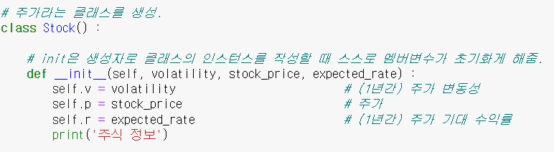

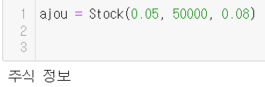

(2) T 년 후의 주가를 리턴하는 멤버함수 구현 (T>0)

Z는 표준정규분포 N(0,1)을 따른다.

- 이 함수는 T, seed, size 의 인자들을 반드시 input parameter 로 포함해야하며 필요시 input parameter를 추가로 더 받을 수 있다.

- 여기서 seed 는 표준정규분포 z를 샘플링할 때 사용되는 시드값이며, size 는 리턴되는 주가의 크기(size or shape)에 해당 (만약 size = 10 으로 주어지면, T 년 후의 주가가 10개가 리턴되어야 하며, 이는 각각 다른 정규분포샘플에 의해서 생성되어야 함, 즉, 다른 값 10개가 리턴되어야 함)

🡺 표준정규분포 및 seed , e, sqrt 등등의 숫자와 관련된 클래스 및 하무들이 저장되어있는 라이브러리 ‘numpy’를 소환해야한다. (Import numpy as np)

🡺표준 정규분포에서 샘플들이 랜덤으로 나올 수 있도록 random이라는 라이브러리 또한 가져와야한다. (import random

🡺 멤버함수의 이름은 stock_price_move이며 멤버함수의 경우 함수인자를 작성하기 이전에 무조건 self를 작성하고 함수인자를 작성해야한다.

🡺z(표준정규분포)를 작성하기 이전에 표준정규분포의 시드값을 고정 시켜야지 원하는 시드를 넣었을 때 시드만 알고 있다면 고정된 값을 알 수 있다. 그래서 seed를 작성하는 코드를 쓰면 np.seed(seed)라는 코드를 작성하면 된다.

🡺 seed의 값을 정했으므로 이제 표준정규분포 z를 구하는 코드를 작성하면 된다. 표준정규분포의 코드는 normal(m,s,size): 평균 = m, 표준편차 = s , 표본 개수 = size 로 여기서 m과 s는 문제에서 각각 0과 1로 정해졌다.(표준정규분포이니까)

🡺T년후 주가의 공식을 작성하여 주가(expected_price를 계산하면 된다.

🡺마지막으로 expected_price가 나오도록 return 하면 된다.

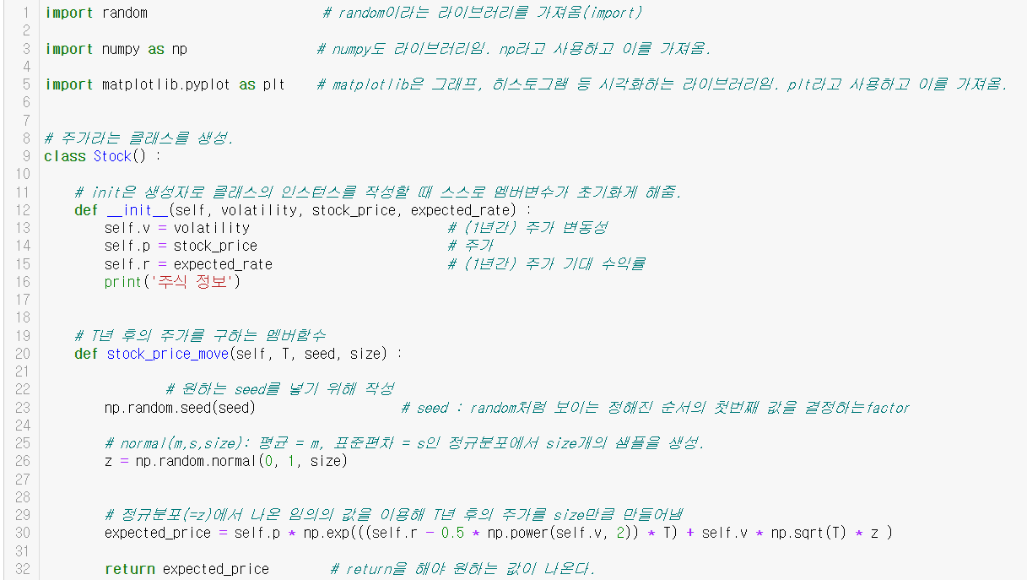

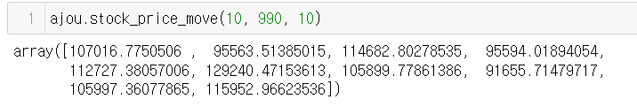

🡺결과 값으로 10개의 10년후 주가표본이 각각 다르게 나옴을 알 수 있다. (seed=990) 🡺Seed를 z보다 먼저 작성해야 seed에 따른 정해진 표본이 나온다. z보다 늦게 작성 시 표본 고정이 안됨.

(3) T 년 후 주가 샘플 n 개에 대해 표본평균과 표본분산을 리턴하는 멤버함수 구현

- 이 함수 역시 (2)와 마찬가지로 T, seed, n 의 인자를 input paramter 로 포함

- 샘플 개수 n 이 커졌을 때, 표본평균과 표본분산이 각각 모평균과 모분산으로 수렴하는지 확인해보기

🡺 먼저 멤버함수로 sample_mean_variance(self, T, seed, n) 표본평균과 표본분산을 구하는 함수.

🡺 T년후의 표본주가를 이용해 표본평균과 표본분산을 구하기 때문에 위 멤버함수인 stock_price_move(T,seed,size=n)을 호출했다.

🡺 np에 존재하는 mean(평균), var(분산) 기능을 이용했다.

🡺 주의할 점은 표본 개수로 분산을 구하면 모분산에 비해 작아지는 경향이 있어 통계학적으로 (표본개수 -1)만큼으로 나눈다. 그래서 자유도(ddof=1)을 작성해야한다.

🡺 두번째 멈버함수로 real_mean_variance(self, ,T) 이론상 평균과 분산을 구하는 함수.

🡺 이론상의 평균과 분산은 표본을 사용하지 않고 공식이 존재한다.

🡺 공식 작성

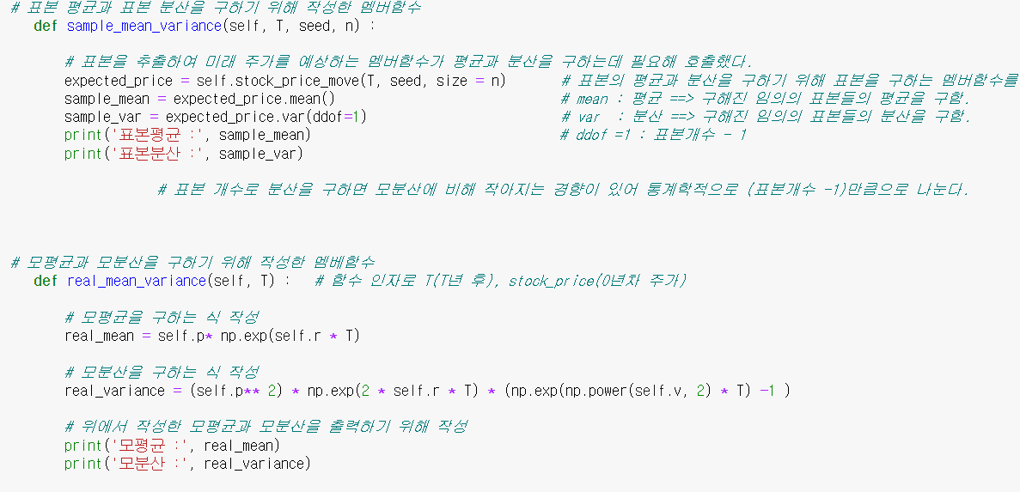

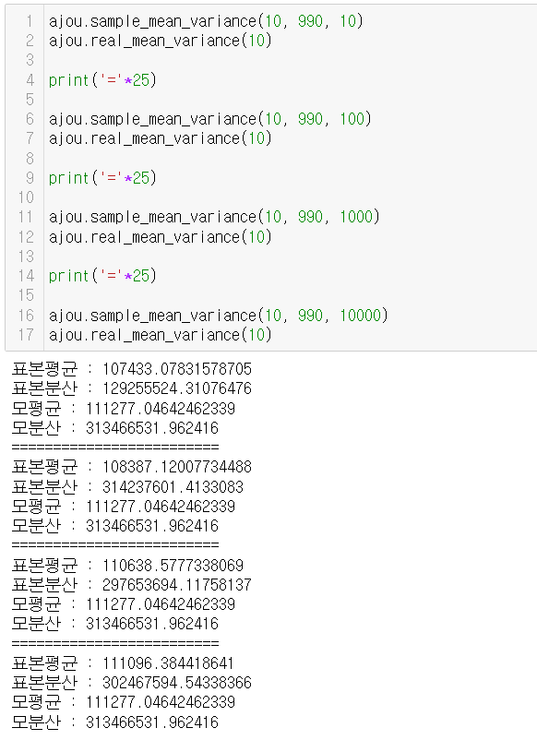

🡺 size 즉, 표본이 커질수록 표본평균과 표본분산이 모평균과 모분산에 가까워짐을 알 수 있다.

(4) 그 외에 각자 멤버함수와 멤버변수를 추가로 삽입해서 각각 총 5개 이상이 되도록 구현하세요.

- 멤버변수는 기대수익률, 변동성, 현재주가 포함해서 5개 이상

- 멤버함수는 (2)와 (3)을 포함해 5개 이상

1st.

🡺 또다른 멤버함수로 Difference_between_real_sample(self, T, seed, size)를 만들었다.

🡺 size에 따른 표본평균과 모평균 비교, 그리고 size에 따른 표본분산과 모분산의 비교를 그래프를 통해 확인 할 수 있는 함수이다.

🡺 size에 따른 표본평균과 표본분산을 리스트로 담을 수 있도록 empty list를 만들어줬다.

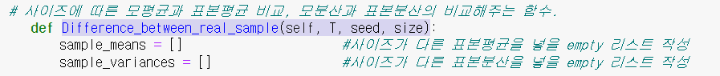

🡺 먼저 모평균과 모분산은 표본을 사용하지 않기에 일정하므로 공식을 작성했다.



🡺 표본평균과 표본분산을 주어진size내에서 모두 계산하여 값을 구하도록 for문을 이용했다.

🡺 여기서 size의 구간은 0부터가 아닌 2부터인데 그 이유는 표본분산을 계산하려면 (size-1)로 나눠줘야 하는데 size=0과 1일 경우 0이나 -1로 나누어 계산되지 않기 때문에 size=2부터 시작해야한다.

🡺 for문에서 range(a,b)는 a부터 b-1까지이므로 함수인자로 지정한 size까지 하려면 range(2,size+1)로 작성해야한다.

🡺stock_price_move 멤버함수를 다시 호출해 expected_price를 정의해줬으며 numpy의 mean()과 var(ddof=1)을 사용해 표본평균과 표본분산을 구해준다.

🡺 사이즈에 따른 표본평균과 표본분산을 리스트 함수 append를 이용해 순차적으로 추가해주도록 한다.

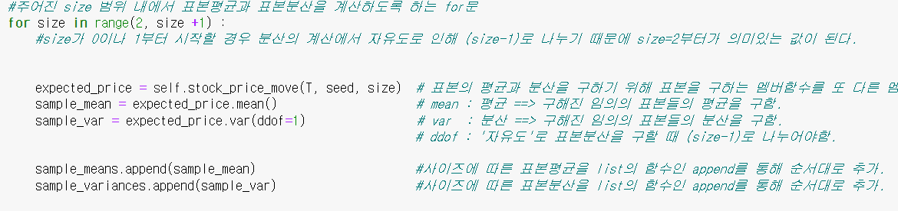

🡺 이후 모평균과 size에 따른 표본평균을 그래프로 나타내는 코드를 작성.

🡺 그래프를 나타내기 위해 matplotlib라는 라이브러리를 또다시 불러와야한다.(numpy처럼)

🡺 plt.plot(np.arange(2, size+1), sample_means, 'b.', label='Sample Mean')

np.arange(2, size+1)은 x축 값의 범위를 말하는데, 2부터 size까지의 값을 생성하여 x축 값으로 사용한다.

sample_means는 y축 값으로 사이즈에 따른 표본평균의 값들을 나타낸다. 즉, x축 값size에 대응하는 표본 평균의 리스트이다.

‘b.’은 해당 값을 blue 파란색으로 점으로 나타낸다는 뜻이고 ‘label’은 해당 그래프에 대한 레이블이다.

🡺 plt.plot([2, size], [real_mean, real_mean], 'g-', label='Real Mean')

[2,size]는 x축의 값의 범위를 말하며 2부터 size까지의 값을 생성한다.

[real_mean, real_mean]은 모평균은 size가 바뀌어도 항상 일정한 값을 가지기 때문에 y 축 값의 범위로 모두 real_mean을 작성했다.

‘g-’은 해당 값을 green초록색으로 점으로 나타낸다는 뜻이고 ‘label’은 해당 그래프에 대한 레이블이다.

🡺 그래프 격자는 plt.grid(), lable을 작성했다면 항상 plt.legend를 작성해야지 그래프의 레이블이 보인다. 이외 타이틀과 x라벨 y라벨 작성.

🡺이후 모분산과 size에 따른 표본분산을 그래프로 나타내는 코드를 작성.

🡺 모평균과 표본평균을 구하 코드와 same.

<전체>



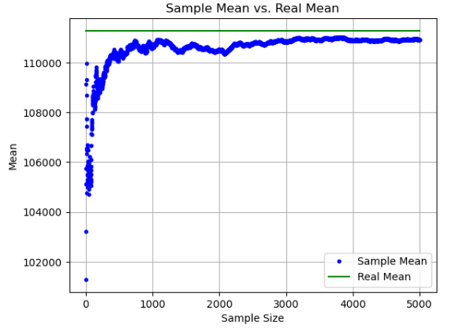

🡺 사이즈가 커질수록 표본평균과 표본분산이 모평균과 모분산에 각각 수렴하는 걸 볼 수 있다.

2nd.

표본을 이용한 시간T에 따른 주가변동과 모평균을 이용한 시간 T에 따른 주가 변동 비교함수를 했다.

주가의 변동을 그래프로 그리기 이전에 해가 지날수록 변동된 표본주가 평균을 구하는 멤버 함수를 코드했다.

🡺 for문을 이용해 T(년)가 0부터 T까지 각각의 표본평균을 모두 구하도록 만들었다.

🡺 T년동안의 예측 주가를 모두 저장하기 위해 멤버변수 expected_stock_price_history=[] empty상태로 지정했다.

🡺 표본의 평균을 구하기 위해 표본주가를 구하는 멤버함수를 호출시켰다.

🡺 np에 존재하는 mean(평균)기능을 이용해 표본평균들을 구했다.

🡺 마지막으로 구해진 표본평균들을 (예측주가) history에 저장하기 위해 append를 이용해 순차적으로 추가해주도록 했다.

T에 따른 실제 주가를 구하기 위해서도 for문을 이용했다.

🡺 T년동안의 예측 주가를 모두 저장하기 위해 멤버변수 real_stock_price_history=[] empty상태로 지정했다.

🡺 range를 이용 T년까지이므로 T+1을 작성.

🡺 이론상의 평균 공식을 작성하고 마찬가지로 구해진 모든 모평균을 history에 저장하기 위해 append를 사용해 순차적으로 추가해줬다.

마지막 단계로 expected_stock_price_history=[], real_stock_price_history=[]를 합쳐 그래프로 그리는 멤버함수를 작성했다.

plt.plot(self.expected_stock_price_history, 'b-', label = 'expected_stock_price')

🡺 예측 주가를 파란색 선으로 나타내고 label도 지정했다.

plt.plot(self.expected_stock_price_history, 'r.')

🡺 빨간색 점까지 추가해줬다.

plt.plot(self.real_stock_price_history, 'g-',label = 'real_stock_price')

🡺 마찬가지로 실제 주가를 초록색 선으로 나타내고 label도 지정했다.

plt.plot(self.real_stock_price_history, 'r.')

🡺 빨간색 점까지 추가해줬다.

레이블을 사용하려면 무조건 plt.legend()를 작성해준다.

더나아가 그래프의 x축 명, y축 명, 그래프 제목, 격자도 해주었다.

🡺 x축의 값이 년 수로(T) 1씩 증가하도록 만들고 싶어 임의의 x를 np.arange를 이용해 1씩 증가하고 0부터 T년까지 나타내도록 지정한 다음

plt.xticks()를 이용해 x축의 눈금 위치와 레이블을 설정하게 했다.

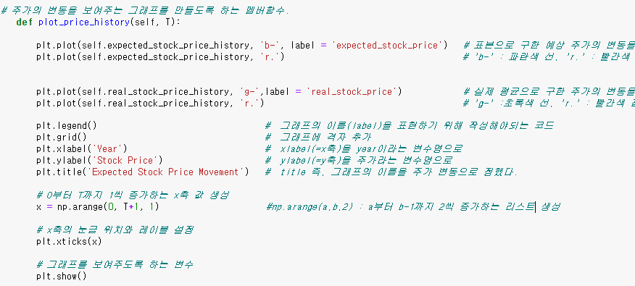

🡺 표본이 커질수록 가격이 거의 같아진다.